Помогите ребенку в сложной ситуации, присядьте рядом с ним, вместе или по отдельности и сделайте **важные обещания**:

* Мы оба любим тебя и будем любить впредь;
* Твоё рождение - свидетельство нашей любви друг к другу. Ты - плод любви, мы будем всегда это помнить;
* Мы всегда будем помогать тебе и защищать тебя;
* Ты не сделал ничего такого, чтобы подтолкнуть нас к разрыву;
* Мы не сможем дальше жить как муж и жена - это правда, но, мы развелись как супруги, а не как твои родители;
* Мы будем общаться по поводу тебя и делать общие усилия во всём, что касается тебя;
* Мы не будем плохо отзываться друг о друге;
* Ты по-прежнему сможешь общаться со своими бабушками и дедушками, и все они тоже не будут отзываться о нашем разводе и о нас плохо;
* Тебе не нужно выбирать между нами;
* Мы будем уважать друг друга и соблюдать установленные правила взаимоотношений.
* Мы хотим, чтобы ты преуспевал и в учёбе, и в жизни.

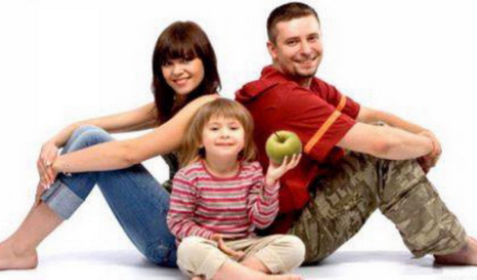

**ОГБУ «БРЦ ПМСС»**

**г. Белгород, ул. Губкина, д.15 «Г», тел./факс (4722)20-53-88, 20-53-89,**

**Е-mail: psy-cеntr-31@mail.ru**

**ОГБУ «Белгородский региональный центр психолого-медико-социального сопровождения»**

ПАМЯТКА ДЛЯ РОДИТЕЛЕЙ

**Как помочь ребенку пережить**

**развод родителей?»**



**Белгород 2021 год**

** РАЗВОД** - это стресс для всей семьи. Часто родители, увлечённые своими эмоциями и юридическими хлопотами, забывают о том, что за их судорожными действиями со страхом наблюдают дети... Как объяснить ребёнку, почему родители решили расстаться? Как избавить его от разочарования в самых близких людях? И главное - где найти нужные слова, когда и сами-то родители часто не могут понять, как могло это с ними произойти.

**Как сообщить ребенку о том, что его родители больше не будут жить вместе?**

Лучше поручить это тому, кто ребенку эмоционально ближе. Важно, чтобы столь тяжелый разговор не совпал с болезнью ребенка, экзаменами, или привыканием к школе...

**Реакция ребенка на развод родителей**

Родители, занятые в момент развода собой, не всегда понимают, как страдает ребенок. Внешне его переживания не обязательно будут выражаться в слезах. Скорее, усилятся индивидуальные особенности характера: агрессивный станет еще драчливее, робкий - еще пугливее. Главное чувство, которое охватывает в это время ребенка-страх: а вдруг и в его жизни вслед за папой исчезнет и мама, а вдруг мама, как папу, бросит и его?

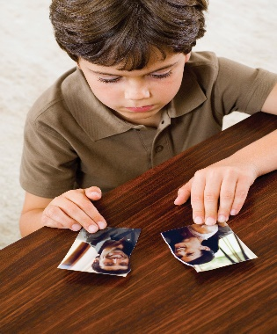 Другая обычная реакция - ребенок начинает вести себя как маленький: например, шестилетка требует, чтобы его укачивали перед сном на руках, помогали одеваться, лепечет и картавит, как в раннем детстве, просыпается в мокрой постели... Подростки поражают окружающих демонстративными выходками: убегают из дома, перестают учиться, ведут себя вызывающе... Иногда, жалея маму, дома держатся тихо, зато отыгрываются на учителях и чужих людях. Это сигнал SOS: "Мне плохо, я боюсь, не знаю, как жить дальше... ". Маленькие девочки после ухода отца часто привязываются к бабушкам и дедушкам. Маленькие мальчики страдают сильнее: они цепляются за маму, и обвиняют ее в том, что она выгнала папу (независимо от того, как было на самом деле), теряют контроль над собой, конфликтуют с членами семьи.

**Как помочь ребенку пережить развод родителей?**

* 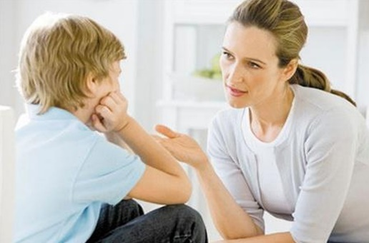постарайтесь, чтобы жизнь ребенка как можно меньше изменилась: он остался бы жить в том же доме, учился бы в той же школе;
* старайтесь оберегать ребенка от негативных эмоций, особенно в первые дни после расставания с мужем или женой;
* старайтесь выработать у ребенка позитивное отношение к жизни. Можно сказать, что человеку для борьбы со сложными жизненными ситуациями необходимо быть сильным;
* стоит делать из ребенка посредника для выяснения ваших отношений. Даже очень маленький человечек уловит негативное отношение. А если в жизни будут трудные моменты, в которые захочется излить душу кому-нибудь из друзей или родственников по телефону, не забывайте о том, что сын или дочь в этот момент могут находиться рядом и слышать вас;
* очень важно не мешать общению ребенка с "ушедшей стороной " и не создавать у него чувства вины за это общение;
* не надо ограждать ребенка от встреч с родственниками по другой линии - чем многочисленней родня, тем увереннее он будет себя чувствовать в жизни;
* не стоит доказывать ребенку, что его отец (мать) плохой (ая), как и все мужчины (женщины) вообще. Подобные убеждения создают детям массу комплексов: мальчик не может понять, как же ему-то вырасти хорошим, а девочка не может представить, за что мужчину можно полюбить; «ушедшему» родителю не стоит компенсировать свое отсутствие игрушками и карманными деньгами. Ребенку нужны общение и уверенность в том, что папа и мама его любят. Не хорошо, когда один родитель, с которым ребенок живет, только воспитывает и требует, а другой - лишь доставляет удовольствие.